Přihláška / Entry form
na:
Klubovou výstavu, dne 28. 7. 2018
španělů, vodních psů a plemen zařazených v KCHLS (mimo retrieverů) se zadáním čekatelství CAJC, CAC, res. CAC a tituly BOJ, KLUBOVÝ VÍTĚZ MLADÝCH 2018, KLUBOVÝ VÍTĚZ 2018, BOV, BOS, BOB, BIS.
&
Klubovou výstavu (bez titulu KV), dne 29. 7. 2018
španělů, vodních psů a plemen zařazených v KCHLS (mimo retrieverů) se zadáním čekatelství CAJC, CAC, res. CAC a tituly BOJ, VÍTĚZ REGIONU HANÁ MLADÝCH 2018, VÍTĚZ REGIONU HANÁ 2018, BOV, BOS, BOB, BIS
na nádvoří zámku Náměšť na Hané

(GPS: 49°35'56.406"N, 17°3'47.59"E)
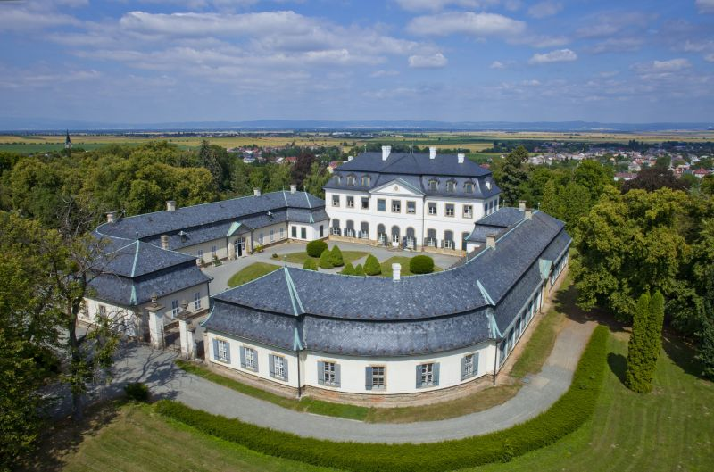

Hlavní sponzor
Uzávěrky (deadlines): první 28. 5. 2018 & druhá 25. 6. 2018

Vyplňujte čitelně (strojem nebo hůlkovým písmem) podle PP. Vhodné označte. Každý pes musí mít svoji přihlášku.

Přihláška pro KV 28. 7. 2018 | Přihláška pro KV (bez titulu KV) 29. 7. 2018 | Přihláška oba dny
Entry for Club show  28. 7. 2018 | Entry for Club Show (without club winner)  29. 7. 2018 | Entry for both

Plemeno/breed:
Pohlaví/sex: | PES/Male | FENA/Female
Barva/colour:
Zařazení do třídy/classes:
Štěňat  baby | Dorostu  puppy | Mladých  young | Mezitřída  intermediate | Otevřená  open | pracovní  working | vítězů  champions | Veteránů  veteran | čestná  honour
4-6 m. | 6-9 m. | 9-18 m. | 15-24 m. | od 15 m. | od 15 m | od 15 m | od 15 m | od 15 m
Pes-fena:
Jméno psa a chov.stanice: dog name and kennel prefix
Zapsán:  Registration No. |  | Tet. číslo:  Tattoo No.  Microchip |  |  | Narozen / date of birth:
U importovaných jedinců i č.zápisu původní plemenné knihy:
Otec:  sire |  |  |  | Zapsán:  Registration No.
Matka:  dam |  |  |  | Zapsána:  Registration No.
Chovatel – majitel: / breeder – owner:
Chovatel – jméno a příjmení
breeder
Majitel – jméno a příjmení
owner
Adresa majitele (ulice, č.p., místo, PSČ, stát):
Owner - full address
Telefon, email /phone number, e-mail:
Souhlasím se zasláním vstupního listu emailem (confirmation – sending entry list by e-mail):
ANO a uvádím k tomu účelu svůj email: ............................................... | NE

- Pro každého psa vyplňte samostatnou přihlášku!
- Bez fotokopie průkazu původu nebude přihláška přijata!
Soutěže/competitions:
Název soutěže | Plemeno | Jméno psa (psů), název CHS
1. *Nejlepší pár psů
best brace
2. *Nejlepší CHS
best breeding group
* vhodné zakroužkujte
Podle propozic poukazuji tyto poplatky/entry fee:
Za prvního psa včetně katalogu /the first dog
Za dalšího psa (bez katalogu) / another dog
Třídy štěňat, dorost, veteránů, čestná/baby, puppy, veteran classes (nelze považovat za 1.psa)
Soutěže/competitions
Inzerce v katalogu/advertisment
CELKEM/total sum

- Neúčast na výstavě z jakýchkoliv příčin nemůže být důvodem k vrácení výstavních poplatků.
- Prohlašuji, že jsou mi známa všechna ustanovení propozic, a že se jim podrobuji.
- Vystavovatel (majitel) souhlasí se zveřejněním své adresy v katalogu.
- Potvrzuji, že výše uvedené údaje jsou pravdivé.

V …………………………. dne………..……… podpis…………………………

date and signature………………………………………………………………………………..

Zde nalepte doklad o zaplacení – bez něho nebude přihláška přijata! / here put on the proof of payment

Přihlášky zasílejte na adresu / send entries to the address:
Markéta Děkánková
Jedousovská 206
53361 Choltice
e-mail: kchls.vystava@centrum.cz

V případě, že budete posílat přihlášku e-mailem, Vám potvrdím přijetí. Pokud zpětný e-mail nedostanete, znamená to, že přihláška nedorazila. (you will got an confirmation e-mail)

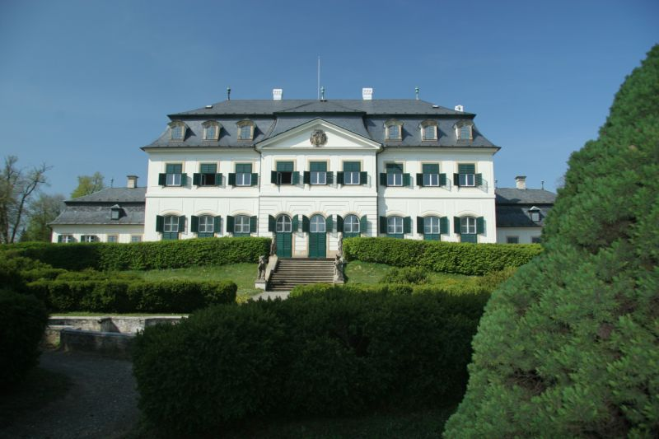

nutno doložit pracovní certifikát / working certificate
pro psy s uznaným mezinárodním, národním titulem šampióna či titulem Klubový vítěz, Národní vítěz, Vítěz speciální výstavy, Evropský vítěz, Světový vítěz (nutno doložit kopií přiznaného šampionátu) / for dogs with awarded title of international champion, national champion, Club winner, National winner, Winner of Special club show, Europeen winner, World winner
pro psy s uznaným mezinárodním, národním titulem šampióna či titulem Klubový vítěz, Národní vítěz, Vítěz speciální výstavy, Evropský vítěz, Světový vítěz (nutno doložit kopií přiznaného šampionátu), zadává se pouze známka a pořadí, nikoliv titul. / for dogs with awarded title of international champion, national champion, Club winner, National winner, Winner of Special club show, Europeen winner, World winner , without CAC titel in this class

